Министерство образования Республики Беларусь

Учреждение образования

БЕЛОРУССКИЙ ГОСУДАРСТВЕННЫЙ УНИВЕРСИТЕТ

ИНФОРМАТИКИ И РАДИОЭЛЕКТРОНИКИ

Факультет компьютерных систем и сетей

Кафедра программного обеспечения информационных технологий

Дисциплина: САиММод

ОТЧЕТ

по лабораторной работе №5-6

Тема работы: Построить аналитическую и имитационную модели и сравнить результаты исследования

Вариант 11б

Выполнил

студент: гр. 551004 Кремнёв И.А.

Проверил: Мельник Н.И.

Минск 2018

# Постановка задачи

Система массового обслуживания представляет собой стоянку такси, на которую поступает поток пассажиров с интенсивностью λ и поток машин с интенсивностью μ . Пассажиры образуют очередь, которая уменьшается на 1, когда к стоянке подходит машина. В случае, когда на стоянке нет пассажиров, в очередь становятся машины. Число мест для машин на стоянке ограничено (n).

б) Все потоки простейшие, λ =12.0, μ =12.0 (заявок в час), n = 10. Очередь пассажиров ограничена (l =20), посадка производится мгновенно. Определить средние значения очередей пассажиров и машин и средние значения времени пребывания на стоянке пассажиров и машин, вероятность для пассажира уехать на такси.

# ДИП



Рисунок 1 – Диаграмма интенсивности переходов

# Расчёты

Состояния СМО пронумерованы соответственно числу пассажиров и машин на стоянке двумя индексами:

1. Число людей в системе
2. Число машин в системе

ДИП системы представлен на рисунке 1. По диаграмме построим систему уравнений Колмогорова. Дополним систему уравнений нормировочным уравнением 

Получим:

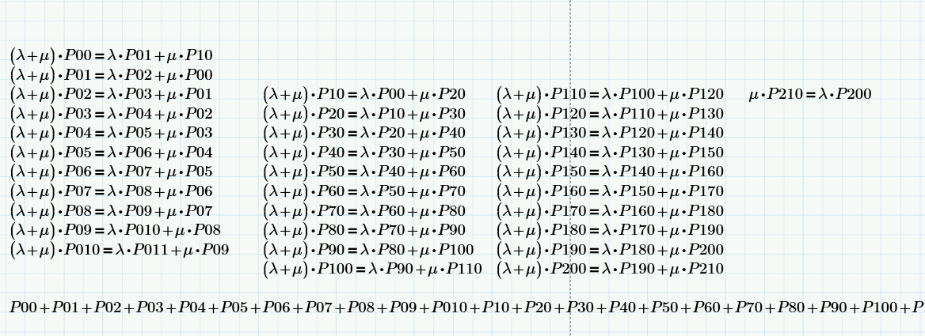

Рисунок 2 – Система уравнений

Решив данную систему уравнений с помощью пакета MATCAD, получим значения вероятностей состояний:

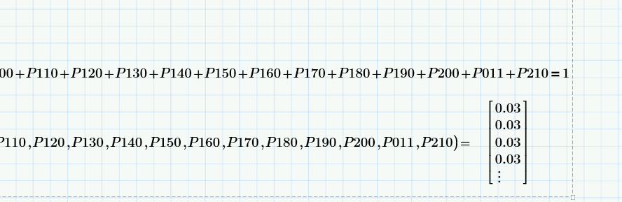

Рисунок 2 – Решение системы уравнений

Используя данные значения, подсчитаем следующие показатели:

## Среднее значение очереди для автомобилей



Рисунок 3 – Среднее значение очереди для автомобилей

Среднее значение очереди для автомобилей находиться по формуле: $L_{оч}=\sum_{i=1}^{n}{P_{i}⋅i}$

## Среднее значение очереди пассажиров





Среднее значение очереди для автомобилей находиться по формуле: $L_{оч}=\sum_{i=1}^{n}{P_{i}⋅i}$

## Среднее время пребывание в очереди пассажиров и автомобилей

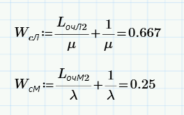

Находится по формуле: 

## Вероятность уехать на такси

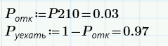

Вероятность уехать на такси – это вероятность того, что пассажир не получит отказ на входе в систему.

# Код программы

namespace QueuingSystem

{

public class QueuingSystemClass

{

private static Random Random = new Random(DateTime.Now.Millisecond);

private const int CarBufferSize = 11;

private const int PeopleBufferSize = 21;

public double PeopleIntensity { get; set; } = 12;

public double CarIntensity { get; set; } = 12;

private int _currentCarBufferSize = 0;

private int _currentPeopleBufferSize = 0;

private int _leavedPeople = 0;

private int _arrivedPeople = 0;

private List<int> _carQueryLength = new List<int>();

private List<int> _peopleQueryLength = new List<int>();

public void ProcessTick()

{

AddTick();

_carQueryLength.Add(_currentCarBufferSize);

_peopleQueryLength.Add(_currentPeopleBufferSize);

}

public void CalcStats(out double peopleQueryLength, out double carQueryLength, out double peopleWaitTime,

out double varWaitTime, out double chanceToLeave,int BombardTime)

{

peopleQueryLength = _peopleQueryLength.Sum() / (double)BombardTime;

carQueryLength = _carQueryLength.Sum() / (double)BombardTime;

peopleWaitTime = peopleQueryLength / PeopleIntensity + 1/ PeopleIntensity;

varWaitTime = carQueryLength / CarIntensity + 1 / CarIntensity;

chanceToLeave = _leavedPeople / (double)_arrivedPeople;

}

private void AddTick()

{

var isCarArrived = IsEventHappened(CarIntensity);

var isPeopleArrived = IsEventHappened(PeopleIntensity);

if (isCarArrived && isPeopleArrived)

{

_arrivedPeople++;

_leavedPeople++;

return;

}

if (isPeopleArrived)

{

if (_currentCarBufferSize > 0)

{

_currentCarBufferSize--;

_leavedPeople++;

}

else

{

if (PeopleBufferSize != _currentPeopleBufferSize)

{

_currentPeopleBufferSize++;

}

}

_arrivedPeople++;

return;

}

if (isCarArrived)

{

if(_currentPeopleBufferSize > 0)

{

_currentPeopleBufferSize--;

_leavedPeople++;

}

else

{

if (CarBufferSize != _currentCarBufferSize)

{

_currentCarBufferSize++;

}

}

}

}

public bool IsEventHappened(double intensity)

{

var randomValue = Random.Next(60);

if (randomValue < intensity)

{

return true;

}

return false;

}

}

}

# Вывод

В ходе лабораторной работы была аналитически смоделирована СМО с показательным временем разогрева. Также была разработана программа, имитирующая ее поведение. Построенная модель позволяет статистически подсчитать необходимые характеристики СМО. Полученные статистические значения искомых характеристик близки к теоретически рассчитанным.